OBJECTIFS
- Définir le monde analogique
- Définir le monde numérique
- Donner des exemples de conversions du numérique vers l'analogique et de l'analogique vers le numérique. Des exemples précis et concrets et pas généralistes
Vous remplirez ces objectifs en complétant le document ci-dessous. Vous pouvez l'agrémenter de photos, images, captures d'écran etc…
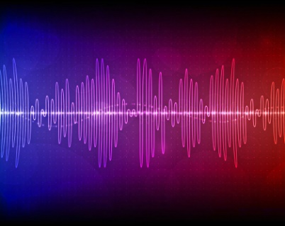 |  | 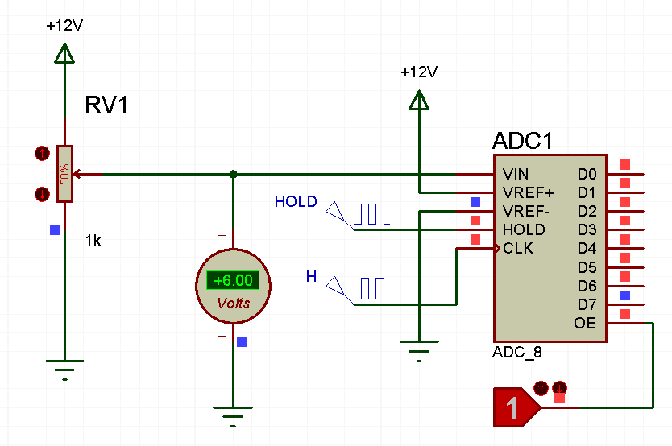 | 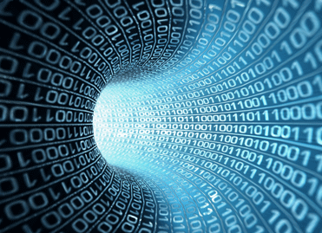

TRAVAIL DE RECHERCHE
- Définir un signal analogique. Donner des exemples de signaux analogiques.

- Définir un signal numérique. Donner des exemples de signaux numériques
- Définir la conversion analogique numérique (CAN). Donner des exemples.

- Définir la conversion numérique analogique (CNA). Donner des exemples.

